|  |  |
| --- | --- |
| EENG | Escola de Engenharia  Departamento de Produção e Sistemas  Mestrado Integrado em Engenharia Informática  Elementos de Engenharia de Sistemas – Simulação |

**Projeto de Simulação em ARENA**

**“Casino”**

**Equipa n.º 19**

***Afonso Magalhães, n.º a95250***

***Afonso Monteiro, n. º a95455***

***Bernardo Costa, n. º a95052***

***Rui Oliveira, n. º a95254***

António Vieira, Filipa Rocha, e Marcelo Henriques

**Braga, dezembro de 2020**

**Índice**

Resumo 4

1 Introdução 5

2 Modelo 6

2.1 Considerações Gerais sobre o Modelo 6

2.1.1 Atributos e variáveis 7

2.2 Entrada de entidades no modelo 9

2.3 Levantar/Devolver fichas 9

2.4 Sala central (*EscolhaSala*) 9

2.5 Sala de Cartas 10

*2.5.1* *Blackjack* 11

2.5.2 Vermelhinha 11

2.5.3 Póquer 12

2.6 Sala de Fortuna e Azar 13

2.6.1 Roleta 13

2.6.2 Bingo 14

*2.7* *Slot Machines* 15

2.8 Bar 15

2.9 Assistência 16

2.10 Outras estações 16

3 Análise de resultados 17

3.1 Cenário hipotético 17

3.2 Cenário 1 18

3.3 Cenário 2 20

3.4 Comparação entre os diferentes cenários 22

4 Conclusão 23

5 Anexos 24

5.1 Cálculo da Probabilidade de Voltar a Jogar 24

5.2 Fórmula Usada no Cálculo do Nível de Sorte/Entusiasmo 24

5.3 Probabilidade de Ganhar no *BlackJack* 24

5.4 Probabilidades da Roleta 25

6 Bibliografia 26

7 Autoavaliação 27

8 Identificação 28

8.1 Afonso Magalhães 28

8.2 Afonso Monteiro 28

8.3 Bernardo Costa 29

8.4 Rui Oliveira 29

**Índice de figuras**

Figura 1 A probabilidade de ganhar a vermelhinha é 0,33 e se ganhar recebe o dobro do que apostou 6

Figura 2 Modelo da Sala Central 10

Figura 3 Expressões do bloco *Decide* 10

Figura 4 Blocos que modelam o funcionamento de um jogo de *blackjack* 11

Figura 5 Blocos que modelam o funcionamento do jogo da vermelhinha 12

Figura 6 Blocos que modelam o funcionamento de um jogo de póquer 13

Figura 7 Blocos que modelam o funcionamento da roleta 14

Figura 8 Blocos que modelam o funcionamento de um jogo de bingo 15

Figura 9 Blocos que modelam o funcionamento de uma *slot machine* 15

Figura 10 Jogos Realizados, em média, por pessoa no casino, no cenário hipotético 17

Figura 11 Valor Gasto, em média, por pessoa em cada jogo do casino, no cenário hipotético 18

Figura 12 Utilização de recursos no cenário 1 18

Figura 13 Tempo de espera no cenário 1 19

Figura 14 Jogos Realizados, em média, por pessoa no casino, no cenário 1 19

Figura 15 Valor Gasto, em média, por pessoa no casino, no cenário 1 20

Figura 16 Utilização de recursos no cenário 2 21

Figura 17 Tempo de espera no cenário 2 21

Figura 18 Jogos Realizados, em média, por pessoa no casino, no cenário 2 22

Figura 19 Valor gasto, em média, por pessoa no casino, no cenário 2 22

**Índice de tabelas**

Tabela 1 Correspondência do valor do perfil 8

Tabela 2 Probabilidade das apostas serem escolhidas no *blackjack* 14

Tabela 3 Alocação de recursos para o cenário 1 18

Tabela 4 Alocação de recursos para o cenário 2 20

Tabela 5 Probabilidade de ganhar o *blackjack*, em função da carta que sai ao *dealer* 24

Tabela 6 Probabilidades e Prémios da Roleta em função da aposta 25

Tabela 7 – Autoavaliação da Equipa 19 27

# Resumo

O presente relatório pretende expor a modelação de um casino efetuada através do *software* Arena, com o intuito de maximizar o lucro obtido enquanto ficando o mais fiel possível à realidade.

Sendo um casino com elevada concentração de clientes, foi necessário desenvolver um modelo com a capacidade de manter a fluidez dos jogos juntamente com uma facilidade na travessia das entidades pelo casino, pelo que as filas de espera, mesmo quando de dimensão reduzida, têm um grande impacto no lucro obtido. Assim sendo, é necessário alocar recursos para satisfazer essa condição, sacrificando, por vezes, a sua taxa de utilização.

# Introdução

Na elaboração do modelo de simulação, foi proposto analisar o funcionamento de um casino, incluindo uma forma de representar os diferentes estados psicológicos dos clientes, que em parte influenciam o seu comportamento.

O objetivo deste estudo é maximizar o lucro obtido no casino através de diferentes alocações de recursos para os jogos realizados e outras atividades, garantindo sempre uma aproximação à realidade. Para tal, foram implementados processos que visam simular o funcionamento do estabelecimento em questão, bem como garantir que as probabilidades reais dos diferentes jogos são respeitadas no modelo.

# Modelo

## Considerações Gerais sobre o Modelo[1]

O modelo está divido em estações que correspondem às diferentes salas do casino, à exceção da assistência médica. Durante a sua permanência no casino, as entidades vão para uma sala central, na qual decidem a sala a que se vão dirigir. Para tal, foram utilizados blocos *Route, que* ligam as várias *Stations.*

Uma vez na respetiva sala, a entidade decide o jogo que vai jogar, visto que existem salas com mais do que um jogo, e após jogar, volta para a sala central, repetindo-se este processo até à entidade decidir sair do casino.

Na modelação dos diferentes jogos é utilizada uma estrutura comum.

Existe um primeiro *Assign* “*Atribuir aposta*…” que simula o valor que o cliente aposta, guardando-o no atributo *apostou.*

De seguida existe um *Assign* que atribui o resultado do jogo, guardando o valor que o jogador ganha no atributo ganhou. Para modelar isto, utiliza-se uma probabilidade discreta, a partir da probabilidade de o jogador ganhar, como se pode ver pela figura abaixo.

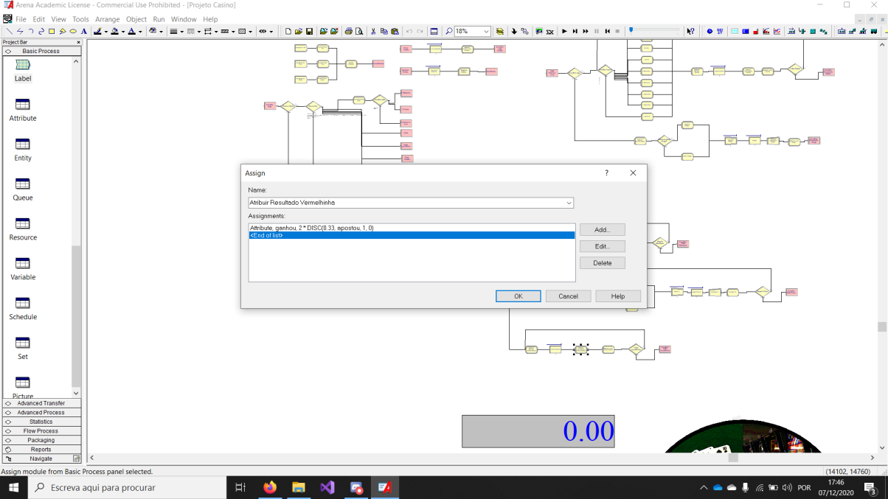

Figura A probabilidade de ganhar a vermelhinha é 0,33 e se ganhar recebe o dobro do que apostou

Finalmente existe um *Assign* “*Atribuir lucro…”* que atualiza a variável de lucro, somando-lhe a diferença entre os atributos *apostou* e *ganhou*. Atualiza também as fichas que o cliente tem disponíveis, pela operação simétrica à anterior. Atualiza os atributos adequados para a obtenção de resultados. Aumenta o nível de vicio por um valor fixo (dependendo do jogo) e o entusiasmo e nível de sorte dependendo do resultado, através do método a seguir mencionado.

Suponha-se que se quer adicionar $a$ caso o jogador ganhe e subtrair $b$ caso o jogador perca. Então o novo valor do atributo $at$ é dado por $at+\left(a+b\right)*\min\left(1,ganhou\right)-b$. Pode ser demonstrado que esta expressão atribui o valor correto.

Depois de jogar, a entidade passa por um bloco *Decide,* que determina se o jogador volta a jogar ou vai para a sala central. A explicação dos valores usados encontra-se nos Anexos.

Note-se que cada deslocação entre estações demora 2 minutos.

### Atributos e variáveis

No modelo foram utilizadas as seguintes variáveis:

* *totalClientes*: número total de clientes que entram no casino
* *lucro:* lucro total do casino durante o dia;
* *pokerRate*: percentagem que a casa leva por cada jogo de póquer (0,5);
* *premioPoker:* o valor total das apostas que foram feitas num jogo de póquer;

No modelo foram utilizados os seguintes atributos:

* *chegada:* corresponde ao tipo de chegada da entidade (0 se for a pé, 1 se for de táxi, 2 se for de carro);
* *fichas:* o valor que a entidade tem disponível para apostar;
* *apostou:* o valor que a entidade apostou num dado jogo;
* *ganhou:* o valor que a entidade ganhou num dado jogo;
* *probabilidadeGanharRoleta:* a probabilidade de ganhar a roleta, em função do tipo de aposta efetuada;
* *multiplicaPremio:* o valor pelo qual a aposta do jogador é multiplicada, caso este ganhe, em função da aposta que fez;
* *nivelVicio:* nível de vício da entidade;
* *nivelSorte:* nível de sorte da entidade;
* *entusiasmo:* entusiasmo da entidade;
* *tempoEntrada:* instante em que a entidade entrou no sistema;
* *dinheiroInicial*: dinheiro que a entidade tinha inicialmente disponível;
* *dinheiro:* capital em euros disponível*;*
* *perfil:* indica o jogo predileto de cada entidade, ou seja, o jogo/sala que a entidade tem mais probabilidade de escolher, de acordo com a tabela seguinte:

Tabela Correspondência do valor do perfil

|  |  |  |
| --- | --- | --- |
| *perfil* | Sala preferida | Jogo preferido |
| $$≤0,15$$ | Slots | Slots |
| $$≤0,3$$ | Cartas | Blackjack |
| $$≤0,5$$ | Cartas | Póquer |
| $$≤0,7$$ | Cartas | Vermelhinha |
| $$≤1$$ | Fortuna e azar | Roleta/Bingo |

* *sala:* valor que indica a estação para a qual a entidade se vai dirigir (apenas considerando a estações que contêm jogos);
* *jogouBingo:* número de vezes que a entidade jogou bingo;
* *ganhouBingo:* prejuízo/lucro que a entidade teve ao longo dos jogos de Bingo que realizou;
* *jogouRoleta:* número de vezes que a entidade jogou roleta;
* *ganhouRoleta:* prejuízo/lucro que a entidade teve ao longo dos jogos de roleta que realizou;
* *jogouBlackjack:* número de vezes que a entidade jogou *blackjack*;
* *ganhouBlackjack:* prejuízo/lucro que a entidade teve ao longo dos jogos de *blackjack* que realizou;
* *jogouPoker:* número de vezes que a entidade jogou póquer;
* *ganhouPoker:* prejuízo/lucro que a entidade teve ao longo dos jogos de póquer que realizou;
* *jogouVermelhinha:* número de vezes que a entidade jogou vermelhinha;
* *ganhouVermelhinha:* prejuízo/lucro que a entidade teve ao longo dos jogos de vermelhinha que realizou;
* *jogouSlot:* número de vezes que a entidade jogou *slots*;
* *ganhouSlot:* prejuízo/lucro que a entidade teve ao longo dos jogos de *slot* que realizou;

## Entrada de entidades no modelo

As entidades chegam ao modelo através de três blocos *Create*, um para cada tipo de chegada. Depois disso, passam por um *Assign,* onde lhes é atribuído o tipo de entrada (0 se for a pé, 1 se for de táxi, 2 se for de carro), o nível de vício e o nível de sorte iguais a 0, o entusiasmo segundo uma distribuição exponencial de média 0,5 e a imagem para efeitos de animação. Posteriormente, esses três ramos juntam-se num bloco *Assign,* onde é atribuido o tempo de entrada da entidade, o dinheiro da entidade e o perfil. As entidades seguem de seguida para a estação do levantamento de fichas. A chegada de entidades de táxi segue uma distribuição exponencial de 15 minutos, a pé segue uma distribuição exponencial de média 10 minutos e de carro 5 minutos.

## Levantar/Devolver fichas

Para o levantamento de fichas, a entidade passa pelo processo *Obter Fichas,* que ocupa um *AtmFichas* e segue uma distribuição normal de média 1 minuto e desvio padrão 0,3. De seguida passa por um *Assign*, onde são atribuídas as fichas que o jogador possui, que corresponde ao valor de dinheiro inicial multiplicado com uma distribuição normal de média 0,7 e desvio-padrão 0,2. Seguem, finalmente, para a sala central.

A estação *Credito* difere da *LevantamentoFichas* na medida em que as fichas atribuídas seguem uma distribuição exponencial de média 300.

Para a devolução das fichas, a entidade passa pelo processo Devolver Dinheiro, que ocupa um *AtmFichas* e segue uma distribuição normal de média 1 minuto e desvio padrão 0,3. De seguida passa por um bloco *Record,* onde são registados todos os atributos necessários para a obtenção de resultados. As entidades saem então do sistema, através da estação *SaídaClientes*.

## Sala central (*EscolhaSala*)

As entidades ao chegarem à estação passam por dois blocos *Decide*. O primeiro determina se se admitem mais pessoas nas salas de jogo. Faz isto verificando se o tempo de simulação (*TNOW*) é menor ou igual a 14,5. Isto garante que a grande maioria das entidades sai do casino antes do fim da simulação. O segundo *Decide* determina se vão jogar, se vão ao bar, se é necessário pedir assistência, ou se a entidade sai do casino. As expressões deste *Decide* encontram-se na imagem seguinte.

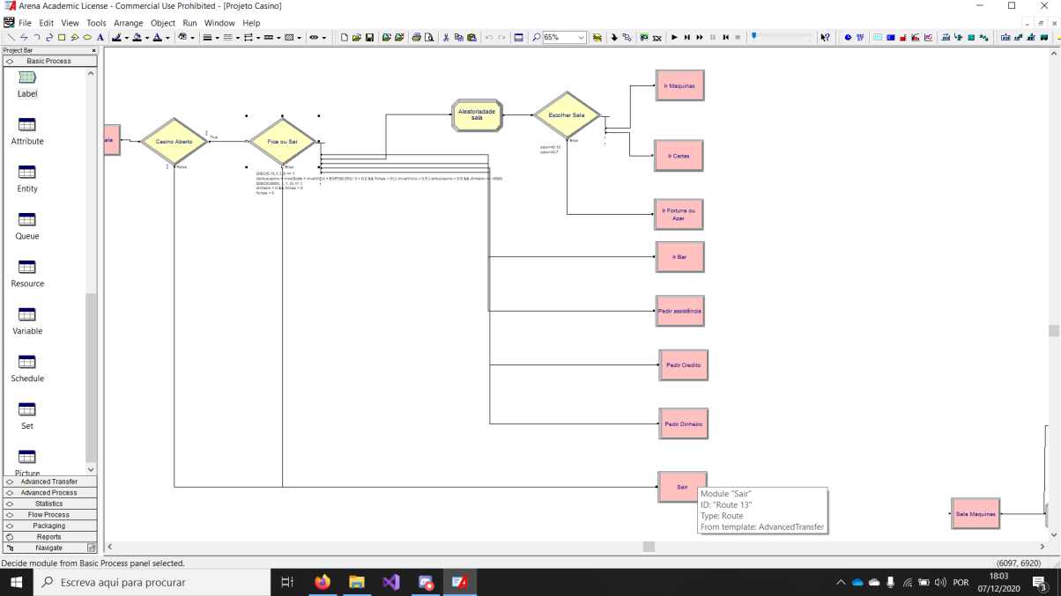

Figura Modelo da Sala Central

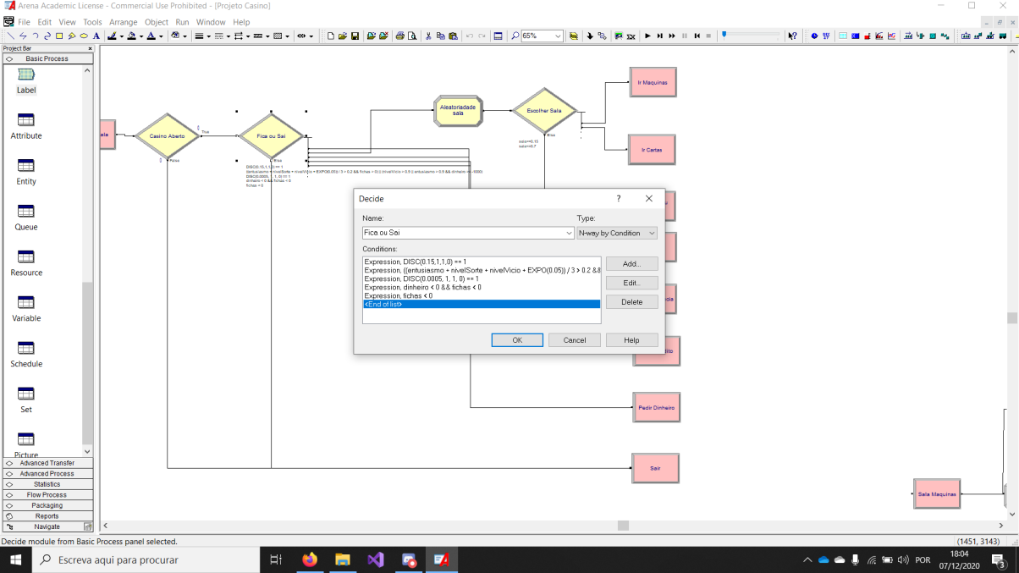

Figura Expressões do bloco *Decide*

Caso joguem, as entidades passam por outro decide para decidir onde vão jogar. Para isso, é atribuído um valor ao atributo *sala,* que corresponde a uma distribuição triangular de mínimo 0 e máximo 1 e valor mais provável igual a *perfil.* Isto garante ser escolhida a sala preferível da entidade mas não exclui completamente as restantes salas. A escolha é feita em concordância com a Tabela 1.

## Sala de Cartas

Após a entrada das entidades na sala, estas decidem o que vão jogar, para isto foi utilizado um bloco *Decide* de acordo com o valor da sala em concordância com a Tabela 1.

### *Blackjack*

O *blackjack* é um jogo de cartas, onde o objetivo é chegar aos 21 pontos, e onde a pontuação de quem joga deve ser superior à do *dealer*. Se a mão do jogador ou do *dealer* for correspondente a uma soma superior a 21, este será automaticamente considerado perdedor. Cada carta numerada vale o digito que tem na sua face, sendo que as figuras (Valete, Dama, Rei) valem 10. O Às pode valer 1 ou 11 consoante o que for mais conveniente ao apostador (este apenas valerá 1 se a soma da restante mão for superior a 10).

Este jogo é composto por várias jogadas (pedir outra carta, ficar, dobrar o montante apostado…) e estas apenas acontecem, porque quem aposta está a jogar especulando com a única carta visível do *dealer*.

A modelação deste jogo segue o padrão definido em 2.1, utilizando como recurso um *dealerCartas* e obedece a uma distribuição uniforme de mínimo 4 e máximo 6 minutos. A aposta segue uma distribuição exponencial de média 70. O valor ganhoé definido pela seguinte expressão:

$$DISC \left(0.29225,1,1,0\right)*DISC \left(0.048,3,1,2\right)*apostou$$

Porque a probabilidade de ganhar no *blackJack* é de 29.225%.[2]

O nível de vício aumenta 0,02 e o nível de sorte e entusiasmo aumentam 0,08 se ganhar e diminuem 0,02 caso contrário. A probabilidade de repetir um jogo de *blackJack* é de 87%.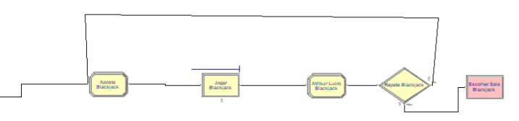

Figura Blocos que modelam o funcionamento de um jogo de *blackjack*

### Vermelhinha

A vermelhinha é um jogo onde o *dealer* mostra três cartas ao jogador: uma vermelha e duas pretas. Estas são depois baralhadas e viradas para baixo. Para o jogador vencer, terá de acertar qual das cartas é a vermelha. Tendo em conta que o jogador escolhe uma de três possíveis cartas, a sua probabilidade de vencer é de 33,3%.

Neste modelo, a aposta segue uma distribuição uniforme de 2 a 4. O jogo necessita de um recurso, que é o “*dealerCartas*” (*Seize Delay Release*) e tem uma duração que segue uma distribuição triangular de mínimo 0,5 e máximo 1,5 e valor mais provável 1. Caso o jogador vença, ganha duas vezes o que apostou. A probabilidade do jogador voltar a jogar é de 80%.

A modelação deste jogo segue exatamente o mesmo padrão, utilizando como recurso um *dealerCartas* e a distribuição triangular de mínimo 0.5, máximo 1.5 e valor mais provável 1 minuto. Caso ganhe, recebe o dobro da sua aposta.

O nível de vicio aumenta 0.01 e, quer o nível de sorte quer o nível de entusiasmo, aumentam 0.03 caso ganhe e diminuem 0.01 se perder.

A probabilidade de voltar a jogar vermelhinha é de 80%.

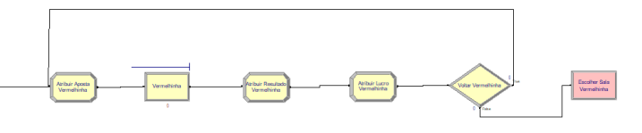

Figura Blocos que modelam o funcionamento do jogo da vermelhinha

### Póquer

O póquer é um jogo com várias rondas no qual apenas um jogador sai vencedor. Neste jogo existe uma hierarquia de combinações possíveis e o jogador que for a jogo com a mais valiosa vence e arrecada o dinheiro apostado pelos restantes jogadores. Neste modelo associamos um jogo de póquer a meramente uma ronda, onde cada mesa é ocupada por 5 jogadores. Sem perda de generalidade, foi estipulado que o terceiro jogador da fila será o vencedor. Dos seus ganhos, 5% são atribuídos ao casino como taxa de jogo.

O modelo do póquer tem algumas diferenças em relação ao modelo definido em 2.1. O valor da aposta segue uma distribuição exponencial de média 120. Após atribuir o valor da aposta, adiciona-se esse valor à variável *pokerPremio.* De seguida, as entidades passam por um bloco *Decide*, onde é determinado se esta vence ou não o jogo, o que acontece se a entidade for a terceira na fila de espera. Caso a entidade ganhe, o atributo *ganhou* corresponde a 1 e caso perca corresponde a 0. Após passar pelo bloco *Decide*, voltam-se a juntar num bloco *Batch* que espera que haja 5 entidades. Depois, o processo que ocupa um *dealerCartas* e tem uma distribuição triangular de mínimo 0.5, máximo 1.5 e valor mais provável 1 minuto. Posteriormente, passam por um bloco *Separate* e chegam ao último *Assign*. Este difere do padrão nos seguintes aspetos:

* Primeiro transforma o atributo *ganhou* em $ganhou*premioPoker$, para que o atributo passe a corresponder ao valor que ganha e não simplesmente se ganhou ou não;
* Em seguida, transforma *fichas* em $fichas+ganhou*\left(1-pokerRate\right)-apostou$;
* À variável *premioPoker* subtrai-se o atributo *ganhou,* de forma a repor o valor desta antes da ronda seguinte.

O nível de vício aumenta 0.05, o nível de sorte aumenta 0.01 caso ganhe e diminui 0.01 caso perca e o entusiasmo aumenta 0.2 se vencer e diminui 0.025 se perder.

A probabilidade de voltar a jogar na próxima ronda é de 93%. 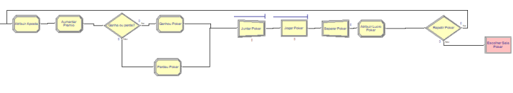

Figura Blocos que modelam o funcionamento de um jogo de póquer

## Sala de Fortuna e Azar

Ao entrar na sala, a entidade passa por um *Decide*, onde escolhe o que vai jogar. Ambas as opções têm a probabilidade de 50%.

### Roleta

Na roleta existem diversas apostas que cada jogador pode fazer, por exemplo apostar na cor, na paridade do número, num certo conjunto de números, etc. Os ganhos do jogador variam de acordo com a probabilidade inerente da sua aposta, sendo estes maiores quando se trata duma menor probabilidade e sendo menores quando se trata duma maior probabilidade.

A roleta segue um modelo que difere ligeiramente do definido em 2.1, nomeadamente na atribuição da aposta do jogador.

Primeiramente, a entidade passa por um *Decide*, onde é escolhido o tipo de aposta que vai fazer. Consoante esta escolha, são atualizados os atributos *multiplicaPremio* e *probabilidadeGanharRoleta*, que são posteriormente usados pelos restantes *Assigns.* As probabilidades das apostas serem efetuadas são dadas pela seguinte tabela

Tabela Probabilidade das apostas serem escolhidas no *blackjack*

|  |  |
| --- | --- |
| Nome da aposta | Probabilidade de ser escolhida (%) |
| Preto/Vermelho | 30 |
| Coluna | 25 |
| Dúzia | 25 |
| Cinco números | 5 |
| Quatro números | 5 |
| Três números | 5 |
| Dois números | 3 |
| Um número | 2 |

Os valores correspondentes para os atributos referidos podem ser consultados em 5.3.

O processo em si ocupa uma roleta e segue uma distribuição normal, de média 1 minuto e desvio padrão de 0,2.

O nível de vício aumenta 0,02 e o nível de sorte e entusiasmo aumentam $0,07*multiplicaPremio$ e diminui $0,01*multiplicaPremio$, caso contrário. A probabilidade do jogador voltar à roleta é 87%.

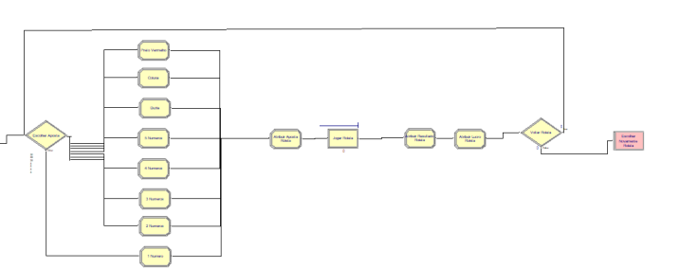

Figura Blocos que modelam o funcionamento da roleta

### Bingo

O bingo é um jogo no qual é atribuído um cartão aos jogadores com números aleatórios que se situam entre 0 e 99. O *dealer* vai retirando sucessivamente uma bola de cada vez com um número inscrito no seu exterior. O primeiro jogador a preencher o cartão com os números sorteados pelo *dealer* vence. Neste modelo, cada jogo de Bingo é constituído por 10 jogadores, sendo que cada um paga uma entrada fixa de 10 e o vencedor recebe 90, ficando a casa com um lucro de 10.

A estrutura do bingo difere da estrutura pré-definida de forma semelhante ao póquer. Para decidir se o jogador ganha ou não no bingo, a entidade passa por um *Decide,* que retorne verdadeiro se houver quatro entidades em fila de espera no *Batch* seguinte*.* Esse *Batch* espera por 10 pessoas que vão ao processo *Bingo* que ocupa um dealer e a duração segue uma distribuição normal de média 30 minutos e desvio padrão de 2 minutos. De seguida as entidades são separadas e o modelo segue a tipologia pré-definida. Foi estipulado que as entidades não voltam a jogar novamente bingo sem passar novamente pela sala central. 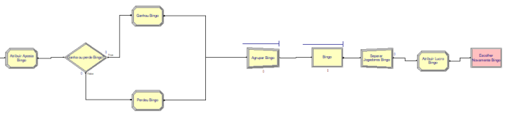

Figura Blocos que modelam o funcionamento de um jogo de bingo

## *Slot Machines*

Esta estação segue a estrutura mencionada em 2.1, simulando uma sala dedicada a jogos de *slots*. As *slots* simuladas apresentam 3 colunas, sendo que existe uma probabilidade de 0,0125% vencer o único prémio existente, que multiplica o valor da aposta por 10000 vezes.

O processo associado às *slots* ocupa (*Seize Delay Release*) um recurso “*SlotMachine*” sendo que a sua duração segue uma distribuição normal de média de 30 segundos e desvio padrão de 5.

O nível de vício aumenta 0.01 e o entusiasmo e a sorte correspondem a 1, se o jogador ganhar (dado que a probabilidade de isto acontecer é muito baixa) e mantém-se inalterada caso contrário. A probabilidade de voltar a jogar nas *slots* é de 90%.

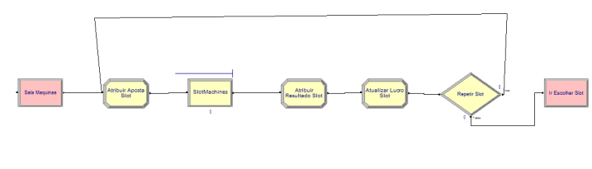

Figura Blocos que modelam o funcionamento de uma *slot machine*

## Bar

Esta estação é constituída por quatro blocos, sendo estes:

* Processo “*ser atendido*”: simula o atendimento ao balcão do cliente. Exige um *bartender* como recurso, sendo que a sua duração obedece a uma distribuição normal de média 1 minuto e desvio padrão de 0.2;
* *Assign “lucro bar”*: atualiza o lucro do bar para refletir o gasto do cliente. O valor em questão obedece a uma distribuição exponencial negativa de média 3 minutos;
* *Delay “convívio”*: simula o tempo que o cliente passa entre consumir no bar e voltar a jogar. Obedece a uma distribuição exponencial negativa de média 5 minutos;
* *Route “escolher sala bar”*: leva o cliente pala a estação de escolha de sala.

## Assistência

Esta estação é constituída por dois blocos, sendo estes:

* *Processo “Esperar ajuda”*: que simula um segurança a aguardar a chegada do socorro para a pessoa em questão. Em média, demora 15 minutos;
* *Dispose “Saída”*: retira as entidades socorridas do sistema.

## Outras estações

Todas as estações que não foram anteriormente mencionadas (as estações *AbandonoClientes, SaídaClientes, ChegadaClientes* e *EntradaClientes*) apenas servem para fins de animação e não interferem com o funcionamento do restante modelo.

# Análise de resultados

Todos os resultados foram obtidos fazendo 30 replicações da simulação, cada uma com uma duração de 15 horas. Simulou-se, portanto, um casino que funcionaria das 14:00h às 05:00h.

## Cenário hipotético

Para serem obtidos os números de recursos ótimos no modelo, foram feitos testes nos quais os recursos do casino são infinitos, de modo a ser possível ter uma ideia do lucro máximo que o casino poderia ter, com o modelo utilizado. Assim, a média diária de lucro obtido seria igual a 69858,63€. Os valores dos gráficos seguintes demonstram a atividade das entidades ao longo da sua permanência no casino, sendo um bom indicador daquilo que é esperado para uma solução ótima.

Figura Jogos Realizados, em média, por pessoa no casino, no cenário hipotético

Figura Valor Gasto, em média, por pessoa em cada jogo do casino, no cenário hipotético

## Cenário 1

Neste cenário considerou-se a seguinte alocação de recursos

Tabela Alocação de recursos para o cenário 1

|  |  |
| --- | --- |
| Recurso | Capacidade |
| *AtmFichas* | 1 |
| *SlotMachine* | 2 |
| *Roleta* | 2 |
| *Dealer* | 3 |
| *DealerCartas* | 18 |
| *Bartender* | 1 |
| *Segurança* | 1 |

O lucro obtido é igual a, em média, 54712,28€ por dia, pelo que é consideravelmente inferior ao cenário anterior

A taxa de utilização dos recursos encontra-se a seguir:

Figura Utilização de recursos no cenário 1

Como se pode notar, os recursos, na sua grande maioria, têm uma taxa de ocupação satisfatória (acima dos 0,5 e aproximadamente 0,6/0,7) e as filas de espera, com a exceção da *Agrupar Bingo,* uma vez que esta não é afetada pelos recursos, mas sim pelo fluxo de entidades; são bastante reduzidas, como se pode ver pelo gráfico seguinte:

Figura Tempo de espera no cenário 1

Como se pode ver pelos gráficos seguintes, as entidades realizam em média menos jogos e, por conseguinte, gastam em média menos em cada jogo, resultando num lucro total menor para o casino. Isto deve-se às filas de espera, que embora reduzidas, tendo em conta a reduzida duração dos jogos têm impacto na quantidade de jogos que podem ser realizados até o casino fechar.[3]

Figura Jogos Realizados, em média, por pessoa no casino, no cenário 1

Figura Valor Gasto, em média, por pessoa no casino, no cenário 1

## Cenário 2

Neste cenário considerou-se a seguinte alocação de recursos

Tabela Alocação de recursos para o cenário 2

|  |  |
| --- | --- |
| Recurso | Capacidade |
| *AtmFichas* | 5 |
| *SlotMachine* | 7 |
| *Roleta* | 6 |
| *Dealer* | 8 |
| *DealerCartas* | 34 |
| *Bartender* | 5 |
| *Segurança* | 1 |

O lucro obtido é igual a, em média, 69124,74€ por dia, ou seja, é aproximadamente igual ao do cenário hipotético.

A taxa de utilização dos recursos, que se encontra no gráfico a seguir, é, como é expectável, inferior aquela que seria desejada, como, por exemplo, a que se obteve no cenário anterior.

Figura Utilização de recursos no cenário 2

O mesmo se aplica às filas de espera, que, à exceção da *Agrupar Bingo*, pois esta não é afetada pela alocação de recursos mas sim pelo fluxo de entidades, como previamente mencionado; é praticamente nula. Isto garante que as entidades realizem o maior número de jogos possíveis, o que, no fim, resulta num maior lucro para o casino.

Figura Tempo de espera no cenário 2

Figura Jogos Realizados, em média, por pessoa no casino, no cenário 2

Figura Valor gasto, em média, por pessoa no casino, no cenário 2

## Comparação entre os diferentes cenários

Por um lado, o cenário 1 apresenta uma alocação inferior de recursos, o que leva a uma taxa de utilização mais satisfatória (mais de 0,5 para a maioria dos recursos).

Por outro lado, o cenário 2 apresenta uma alocação superior de recursos, o que diminui a taxa de utilização dos mesmos, para valores baixos. No entanto, o cenário 2 constitui uma hipótese mais lucrativa para o casino (percentualmente, 26%).

Assim, podemos concluir que este modelo é bastante afetado por filas de espera, mesmo que estas sejam bastante reduzidas (como se vê pelo **Error! Reference source not found.**, as filas de espera no cenário 1 são pequenas), o que se deve à curta duração da maioria dos jogos realizados no casino. Assim sendo, as entidades jogam menos, o que diminui o lucro do casino, o que é aparente pelas diferenças entre os gráficos **Error! Reference source not found.** e**Error! Reference source not found.**, mas também pelas diferenças entre os gráficos **Error! Reference source not found.** e **Error! Reference source not found.**

# Conclusão

Com os resultados obtidos, é visível a sensibilidade do casino a filas de espera, ou seja, qualquer momento em que os clientes não estejam a apostar é dinheiro perdido para a organização.

Torna-se então essencial, para a maximização do lucro, alocar recursos nos jogos mais concorridos, de forma a garantir que as entidades não têm de esperar para jogar, mesmo que isso implique ter recursos com uma taxa de utilização baixa.

É de notar, também, como é expectável, que o casino não perde dinheiro em média com nenhum dos jogos realizados.

# Anexos

## Cálculo da Probabilidade de Voltar a Jogar

Considera-se que, em média, cada jogador volta a jogar $n$ vezes. Então, o valor da probabilidade de repetir corresponde àquele que faz com que a probabilidade de jogar $n$ vezes seja aproximadamente 50%, ou seja, é aproximadamente igual a $\sqrt[n]{0,5}$.

## Fórmula Usada no Cálculo do Nível de Sorte/Entusiasmo

Caso o jogador ganhe, quer-se que o valor em questão suba $a$ unidades e que desça $b$ caso este perca, isto é, que seja igual a $valor + a$, caso ganhe, e $valor – b$, caso perca.

Note-se que dizer que o jogador ganha é equivalente a dizer que o seu atributo $ganhou > 0$. Como as apostas no modelo são números inteiros, isto equivale a $ganhou ≥ 1$. Analogamente, dizer que o jogador perdeu equivale a dizer que $ganhou=0$.

Daí tem-se que a expressão $min \{1, ganhou\}$ é igual a 1 se e só se o jogador ganhar e igual a 0 caso este perca.

Considere-se $f(x) = valor + ((a+b)*x - b)$. Então $f(0)=valor – b$ e $f(1)=valor +((a+b)-b) = valor + a + b - b = valor + a$.

Substituindo $x$ por $min \{1, ganhou\}$ tem -se que a expressão $valor + ((a+b)*(min\{1, ganhou\}) - b)$ tem valor $valor + a$, casoo jogador ganhe, e $valor – b$, caso perca, como desejado.

## Probabilidade de Ganhar no *BlackJack*

No *blackjack*, a probabilidade de uma entidade ganhar depende da carta que sair ao *dealer*. Estas probabilidades estão expressas na Tabela 5

Tabela Probabilidade de ganhar o *blackjack*, em função da carta que sai ao *dealer*

|  |  |
| --- | --- |
| **Carta que sai ao *dealer*** | **Probabilidade da entidade ganhar (%)** |
| 2 | 35,30 |
| 3 | 37,56 |
| 4 | 40,28 |
| 5 | 24,89 |
| 6 | 42,08 |
| 7 | 25,99 |
| 8 | 23,86 |
| 9 | 23,34 |
| 10/J/Q/K | 21,43 |
| A | 11,65 |

Conclui-se assim que a probabilidade da entidade vencer o jogo é igual a $\frac{1}{12 } 35,30\%+ \frac{1}{12 } 37,56\%+…+\frac{1}{12 } 11,65\%=29,225 \%$.

Além disso, diz-se que o jogador tem um *blackjack* se tiver um A com uma carta que valha 10 (10/J/Q/K). A probabilidade de isso acontecer é igual a:

$$\frac{2*4*16}{52*51} ≈0,048=4,8\%$$

## Probabilidades da Roleta

Na roleta, a probabilidade de o jogador ganhar e o prémio que recebe dependem da aposta efetuada, de acordo com a Tabela 6.

Tabela Probabilidades e Prémios da Roleta em função da aposta

|  |  |  |
| --- | --- | --- |
| **Tipo de aposta** | **Probabilidade de ganhar (%)** | **Fator de multiplicação do prémio** |
| 1 Número | 2,7 | 35 |
| 2 Números | 5,41 | 17 |
| 3 Números | 9,3 | 11 |
| 4 Números | 10,81 | 8 |
| 5 Números | 16,22 | 5 |
| Dúzia | 32,43 | 3 |
| Coluna | 32,43 | 3 |
| Restantes[4] | 48,65 | 2 |

# Bibliografia

* <http://www.metodoblackjack.pt/probabilidades-do-blackjack/>
* <https://www.roulettesites.org/rules/odds/>
* <https://youtu.be/XeD6G3zY5Cw>
* <https://www.vegasslotsonline.com/odds/>

# Autoavaliação

A autoavaliação do grupo apresenta-se na tabela seguinte.

|  |  |  |  |  |
| --- | --- | --- | --- | --- |
| Tabela – Autoavaliação da Equipa 19 | | | | |
| **Número** | **Nome** | **Avaliação Global** | **Modificação** | **Avaliação Individual** |
| **A95250** | **Afonso Magalhães** | 17 | -0,5 | 16,5 |
| **A95455** | **Afonso Monteiro** | -0,5 | 16,5 |
| **A95052** | **Bernardo Costa** | -0,5 | 16,5 |
| **A95254** | **Rui Oliveira** | +1,5 | 18,5 |

Acreditamos que a tarefa proposta foi cumprida, na medida em que conseguimos encontrar uma forma de simular o funcionamento de um casino e propor uma alocação de recursos que maximiza o lucro obtido, ou seja, que se encontra o mais próxima possível do valor ideal.

No entanto, há aspetos que poderiam estar mais polidos e mais detalhados. A título de exemplo, poderíamos ter modelado os jogos como o póquer e o bingo como tendo um número de jogadores variável.

Tendo em conta o trabalho desenvolvido ao longo deste projeto, optamos pela distribuição de notas individuais como indicado na tabela anterior, visto que o aluno Rui Oliveira apresenta uma capacidade superior na utilização do *software ARENA,* que resultou numa melhor contribuição para o desenvolvimento do modelo. Não obstante o supramencionado, os restantes três alunos mostraram empenho e dedicação ao projeto, contribuindo de igual modo para o sucesso do mesmo.

# Identificação

## Afonso Magalhães



[afonsomagalhaes3@gmail.com](mailto:afonsomagalhaes3@gmail.com)

Nasceu em Braga, a 13 de junho de 2002. Estudou no Colérgio Dom Diogo de Sousa.

Principais interesses: Game design, Culinária e Anime

Hobbies: Jogar ténis, jogar videojogos e dedicar tempo ao percurso académico

Outros: É um apoiante efervescente do Sporting Clube de Braga

## Afonso Monteiro



[Afonsomonteiro9@gmail.com](mailto:Afonsomonteiro9@gmail.com)

Nasceu em Braga, a 27 de novembro de 2002. Estou no Jardim Escola João de Deus e posteriormente no Colégio Dom Diogo de Sousa.

Principais interesses: Cibersegurança, desporto e videojogos.

Hobbies: Jogar futebol, ouvir música e estar na natureza

Outros: É um fanático pela Associação Académica de Coimbra

## Bernardo Costa



[bernardocostinha@gmail.com](mailto:bernardocostinha@gmail.com)

Nasceu em Braga, a 22 de abril. Estudou no Colégio Teresiano e no Colégio Dom Diogo de Sousa.

Principais interesses: Web development, praticar desporto e indústria automóvel.

Hobbies: tocar guitarra, jogar futebol e conduzir.

Outros: é sócio e grande apoiante do FC Porto desde o dia 23 de Abril de 2002

## Rui Oliveira



[rpoliveira02@gmail.com](mailto:rpoliveira02@gmail.com)

Nasceu em Braga, a 7 de maio de 2002. Estudou no Colégio Dom Diogo de Sousa.

Principais interesses: Programação, desporto automóvel e xadrez.

Hobbies: Jogar ténis, tocar guitarra e ouvir música.

Outros: um fiel apoiante do Sporting Clube de Braga

1. O modelo pode ser visto [neste link](https://youtu.be/NQ9jLBnTKzM)
2. Confrontar 5.3
3. Note-se que a maioria das entidades sai do casino após este não começar mais jogos (depois das 14,5 horas de simulação). Daí, ao realizarem em média menos jogos por hora, vão sair do casino antes do que seria expectável num modelo com menos fila de espera.
4. Preto/Vermelho, Par/Ímpar, ou Metade Alta/Baixa